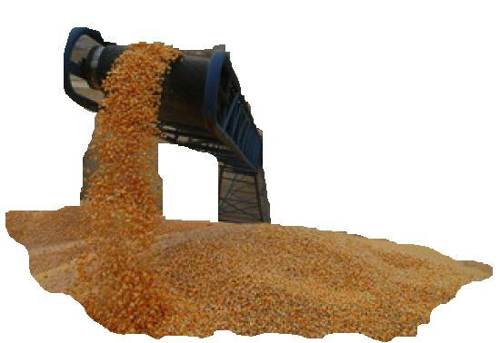
Une histoire de blé
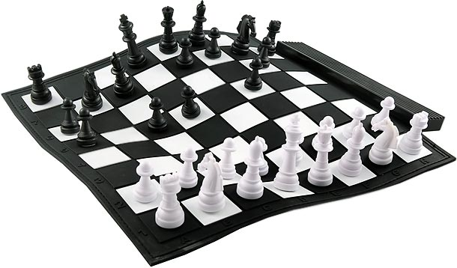
Problème :
Faut-il toujours parler sans réfléchir ?

La légende raconte que Sissa, l'inventeur du jeu d'échecs demanda à son souverain, le roi Belkib, comme récompense de lui donner 1 grain de blé pour la première case de l'échiquier, 2 pour la deuxième et ainsi de suite, le nombre de grains étant doublé d'une case à l'autre. Le souverain accepta.

Combien de grains de blé a-t-il du donner ?

Etude

1. Compléter le tableau suivant:
Case | 1 | 2 | 3 | 4 | 5
Nombre de grains

2. Donner le nom d'une telle série de nombre
.......................................................................................................................................................
.......................................................................................................................................................

3. Peut-on répondre à la question initiale ?
.......................................................................................................................................................

Vers des formules
1. Compléter
2ème case = 1ère case × ……
3ème case = 2ème case × …… = 1ère case × ………
4ème case = ……….. × …… = 1ère case × ………
5ème case = 1ère case × …………
10ème case = 1ère case × …………


Deux formules
.......................................................................................................................................................
.......................................................................................................................................................
.......................................................................................................................................................

2. Combien faut-il de grains de blé sur la dernière case ?
.......................................................................................................................................................

3. Déterminer la somme totale de grains de blé nécessaires.
.......................................................................................................................................................
.......................................................................................................................................................

4. Calculer la masse de blé correspondant en mg puis en tonnes (un grain de blé a une masse voisine de 510 mg).
.......................................................................................................................................................
.......................................................................................................................................................
.......................................................................................................................................................

5. Sachant que la production mondiale de blé est d'environ 681 millions de tonnes, combien d'année de production faudra-t-il pour remplir la dernière case.
.......................................................................................................................................................
.......................................................................................................................................................

Représentation graphique
Placer les points de coordonnées (n ; u_{n}) pour n allant de 1 à 10 dans le repère suivant.
0
1
2
3
4
5
6
7
8
9
10
n

50
100
150
200
250
300
350
400
450
500
u_{n}

La suite géométrique peut être modélisée par la fonction f(x) = …………

